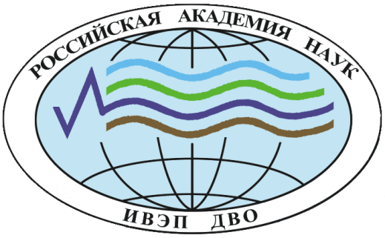

ФЕДЕРАЛЬНОЕ ГОСУДАРСТВЕННОЕ БЮДЖЕТНОЕ УЧРЕЖДЕНИЕ НАУКИ
Институт водных и экологических проблем
Дальневосточного отделения Российской академии наук

ПЕРВОЕ ИНФОРМАЦИОННОЕ ПИСЬМО

VII Дружининские чтения

Всероссийская научная конференция с международным участием
Посвящается 50-летию Института водных и экологических проблем ДВО РАН

Природные опасности, современные экологические риски и устойчивость экосистем

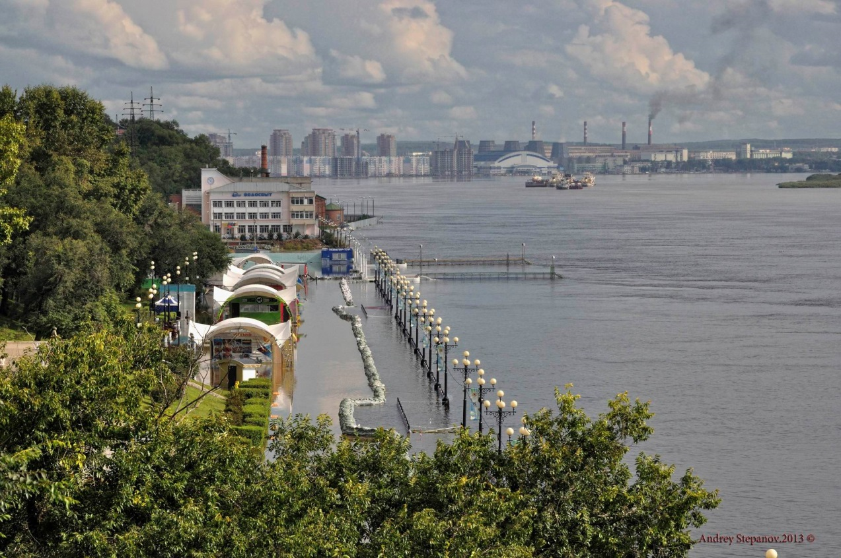

2-5 октября 2018 г.
г. Хабаровск

Уважаемые коллеги!
ФГБУН Институт водных и экологических проблем Дальневосточного отделения Российской академии наук проводит Всероссийскую научную конференцию с международным участием VII Дружининские чтения, посвященную 50-летию Института водных и экологических проблем ДВО РАН, которая состоится 2-5 октября 2018 года.

ОСНОВНЫЕ НАПРАВЛЕНИЯ КОНФЕРЕНЦИИ

- Природные и техногенные опасности и их проявления в экосистемах
- Экологический риск: методология и методы оценки загрязнения природных экосистем
- Региональные особенности формирования водных ресурсов
- Биоразнообразие: проблемы и перспективы сохранения
- Региональное природопользование и охрана окружающей среды
- Трансграничные водные и экологические проблемы.

Организационный комитет:
Председатель : член-корр. РАН Б.А. Воронов, ИВЭП ДВО РАН.
Заместитель председателя: к.г.н. В.И. Ким, ИВЭП ДВО РАН.
Ответственный секретарь: Д.В. Андреева, ИВЭП ДВО РАН.
Технический секретарь: Я.Ю. Дугаева, ИВЭП ДВО РАН.
Члены оргкомитета:
д.б.н. Л.М. Кондратьева, ИВЭП ДВО РАН,
д.г.-м.н. В.В. Кулаков, ИВЭП ДВО РАН
д.г.н. З.Г. Мирзеханова, ИВЭП ДВО РАН,
д.б.н. Н.А. Рябинин, ИВЭП ДВО РАН,
д.б.н. С.Д. Шлотгауэр, ИВЭП ДВО РАН,
д.б.н. Г.В. Харитонова, ИВЭП ДВО РАН,
к.б.н. Е.С. Кошкин, ИВЭП ДВО РАН,
к.г.н. В.П. Шестеркин, ИВЭП ДВО РАН,
к.б.н. В.В. Чаков, ИВЭП ДВО РАН,
к.б.н. Д.К. Куренщиков, ИВЭП ДВО РАН,
к.г.н. А.В. Остроухов, ИВЭП ДВО РАН,
В.В. Бардюк, заместитель министра природных ресурсов Хабаровского края,
А.В. Макаров, руководитель Амурского бассейнового водного управления,
А.В. Гаврилов, начальник департамента Росгидромета по ДФО,
В.В. Паршин, начальник ФГБУ «Дальневосточное УГМС»,
Программный комитет:
Председатель: член-корр. РАН Б.А. Воронов, ИВЭП ДВО РАН.
Заместитель председателя: д.б.н. М.В. Крюкова ИВЭП ДВО РАН.
Члены программного комитета:
ак. РАН П.Я. Бакланов, ТИГ ДВО РАН,
д.г.н. А.Н. Махинов, ИВЭП ДВО РАН,
д.т.н. И.Ю. Рассказов, ИГД ДВО РАН,
к.г.н. В.В. Ермошин, ТИГ ДВО РАН,
д.э.н. В.Д. Калашников, заместитель председателя правительства – министр экономического развития и внешних связей Хабаровского края,
д.п.н. А. Г. Кузнецова, министр образования и науки Хабаровского края,
Лю Шугуан, Университет Тунцзи (КНР),
Самбуу Гантумур, Монгольский государственный университет науки и технологии (Монголия),
Такаюки Ширайва, Институт низких температур университета Хоккайдо, (Япония).
Кван Су Юн, Национальный университет Чунгнам (Южная Корея),
Баттогтох Дорьготов, директор Института географии и экологии МАН (Монголия),
Цао Синь, консул по науке и технике (ген. Консульство КНР),
Донг Суочэн, ведущий профессор, д.н., директор центра региональных экономических исследований и планирования, директор Исследовательского центра ресурсной экономики и всемирных ресурсов Института географии и исследования природных ресурсов, заместитель директора CAS по исследованиям и планированию туризма и проектированию (Пекин, КНР),
Пиню Чжан, к.н., профессор, заместитель директора Северо-восточного института географии и агроэкологии, CAS (Чанчунь, КНР),
Чанле Даи, к.н. гидрологии и водных ресурсов, директор Института подземных вод в холодном регионе, Хэйлунцзянский университет Школы гидроузлов и электроэнергетики (Провинция Хэйлунцзян, КНР).

Заявка на участие должна быть отправлена в Оргкомитет до 15 апреля 2018 г. по электронной почте drujininskie.chtenia-2018@yandex.ru с темой «Дружининские чтения_7».
Просьба не задерживать отправку заявки, так как мы оформляем заявку на грант РФФИ для проведения конференции, в которой необходимо указать всех очных и заочных участников конференции с названием докладов.

Заявка на участие
Фамилия
Имя
Отчество
Место работы, должность
Ученая степень, звание
Телефон (с кодом города)
Е-mail
Адрес
Соавтор (ы)
Направление
Название доклада
Год рождения
Форма участия (очная, заочная)
Доклад (устный, постерный)
Согласие на обработку персональных данных и публикацию докладов в материалах конференции (да, нет)

Требования к оформлению материалов.
К публикации принимаются тексты объёмом до 4 полных страниц (включая рисунки, таблицы и список литературы по алфавиту (не более 5 ссылок) формата А4. Текст печатается на компьютере с интервалом 1 и шрифтом Times New Roman 11 пт. Ссылки на литературу в тексте – номер из списка в квадратных скобках. Абзацный отступ 1,25 см, поля со всех сторон по 25 мм. Название статьи заглавными буквами жирным шрифтом, фамилия и инициалы авторов, полное наименование организации – оформляются с выравниванием по центру на русском и английском языках. К статье прилагается краткая аннотация на английском языке объемом не более 700 знаков с пробелами.
От каждого автора принимается не более 2 статей (в т.ч. в соавторстве).
Материалы, подготовленные без соблюдения правил для авторов, к печати не допускаются. Оргкомитет оставляет за собой право отклонять работы, не соответствующие тематике конференции.
Материалы докладов должны быть представлены не позднее 31 июля 2018 г. Издание материалов планируется в электронной форме с присвоением номера ISBN, размещением в системе РИНЦ и на сайте Института водных и экологических проблем ДВО РАН.

Организационный взнос, который составляет 2000 руб. (для молодых ученых 1000 руб., заочных участников 500 р.), необходимо оплатить до 15 августа 2018 года.
Оргвзнос гарантирует участие в заседаниях, получение материалов, индивидуальные комплекты информационных документов, кофе-паузы.
Банковские реквизиты будут указаны во 2 информационном письме.
ПРЕДВАРИТЕЛЬНАЯ ПРОГРАММА КОНФЕРЕНЦИИ:
Вторник, 2 октября | Заезд участников конференции, регистрация
Среда, 3 октября | Регистрация  Работа конференции
Четверг, 4 октября | Работа конференции
Пятница, 5 октября | Научная экскурсия  Товарищеский обед.

Контактная информация:
680000, г. Хабаровск, ул. Дикопольцева, 56, ИВЭП ДВО РАН.
(4212)-32-57-55, ivep@ivep.as.khb.ru - Махинов Алексей Николаевич,
(4212)-21-08-46, kim@ivep.as.khb.ru – Ким Владимир Ильич,
(924)-307-83-05, drujininskie.chtenia-2018@yandex.ru – Андреева Диана Валерьевна,
(914)-415-36-68, drujininskie.chtenia-2018@yandex.ru – Дугаева Яна Юрьевна.

Важные даты:
до 15 апреля – прием заявок;
до 31 июля – прием материалов;
до 15 августа – оплата орг.взноса;
2-5 октября – проведение конференции.

